Утвержден
постановлением акимата
Павлодарской области
от «28» мая 2015 №153/5
Регламент государственной услуги
«Выдача дубликатов документов о техническом
и профессиональном образовании»

                - Общие положения

1. Государственная услуга «Выдача дубликата документов о техническом и профессиональном образовании» (далее – государственная услуга) оказывается организациями технического и профессионального образования (далее – услугодатель).
Прием заявлений и выдача результатов оказания государственной услуги осуществляются через канцелярию услугодателя или филиал Республиканского государственного предприятия на праве хозяйственного ведения «Центр обслуживания населения» по Павлодарской области (далее – ЦОН).
2. Форма оказания государственной услуги: бумажная.
3. Результат оказания государственной услуги – выдача дубликатов документов о техническом и профессиональном образовании.

- Описание порядка действий структурных подразделений (работников) услугодателя в процессе оказания государственной услуги

4. Основанием для начала процедуры (действия) по оказанию государственной услуги является заявление услугополучателя с приложением необходимых документов, указанных в пункте 9 Стандарта государственной услуги «Выдача дубликатов документов о техническом и профессиональном образовании», утвержденному приказом Министра образования и науки Республики Казахстан от 14 апреля 2015 года № 200 (далее – Стандарт).
5. Содержание каждой процедуры (действия), входящей в состав процесса оказания государственной услуги, длительность и последовательность ее выполнения, в том числе этапы прохождения процедур (действия):
1) сотрудник учебной части услугодателя осуществляет прием и регистрацию полученных от услугополучателя или из ЦОНа документов, сверяет копии с оригиналами документов, возвращает оригиналы услугополучателю и передает на рассмотрение руководителю услугодателя (не более 15 минут);
2) руководитель услугодателя рассматривает документы и определяет ответственного исполнителя (1 рабочий день);
3) ответственный исполнитель услугодателя готовит дубликат документа, направляет на рассмотрение и подписание руководителю услугодателя (26 рабочих дней);
4) руководитель услугодателя рассматривает дубликат документа, подписывает и направляет в учебную часть (1 рабочий день);
5) сотрудник учебной части услугодателя регистрирует в журнале учета дубликат документа и выдает результат государственной услуги услугополучателю или направляет в ЦОН (не более 15 минут).
6. Результат – выдача дубликатов документов о техническом и профессиональном образовании.

3. Описание порядка взаимодействия структурных подразделений (работников) услугодателя в процессе оказания государственной услуги

7. Перечень структурных подразделений (работников) услугодателя, которые участвуют в процессе оказания государственной услуги:
1) сотрудник учебной части услугодателя;
2) руководитель услугодателя;
3) ответственный исполнитель услугодателя.
8. Описание последовательности процедур (действий) между структурными подразделениями (работниками) с указанием длительности каждой процедуры (действия) сопровождается таблицей согласно приложению 1 к настоящему регламенту.

4. Описание порядка взаимодействия с центром обслуживания
населения, а также порядка использования информационных систем в процессе оказания государственной услуги

9. Описание процесса оказания государственной услуги через ЦОН с указанием каждой процедуры (действия):
1) процесс 1 - прием документов и заявления от услугополучателя (не более 5 минут);
2) условие 1 – проверка соответствия приложенных услугополучателем документов, указанных в Стандарте и основания для оказания услуги (не более 5 минут);
3) процесс 2 - выдача расписки согласно приложению к Стандарту (не более 5 минут);
4) процесс 3 - направление документов услугополучателя услугодателю (1 день);
5) процесс 4 - сотрудник ЦОНа получает от услугодателя дубликат
документа на бланках образца, действующего на момент принятия решения о выдаче дубликата, удостоверенного подписью уполномоченного лица услугодателя (1 день);
6) процесс 5 – получение услугополучателем через сотрудника ЦОН результата государственной услуги (не более 15 минут).
10. Подробное описание порядка взаимодействия с иными услугодателями и (или) центром обслуживания населения и порядка использования информационных систем в процессе оказания государственной услуги отражается в справочнике бизнес-процессов оказания государственной услуги согласно приложению 2 к настоящему регламенту.
11. Согласно Стандарту, государственная услуга не оказывается через веб-портал «электронного правительства».

Приложение 1  к регламенту государственной услуги  «Выдача дубликатов документов  о техническом и профессиональном  образовании»  Таблица  описания последовательности процедур (действий) между структурными подразделениями (работниками)  с указанием длительности каждой процедуры (действия) | Приложение 1  к регламенту государственной услуги  «Выдача дубликатов документов  о техническом и профессиональном  образовании»

 | Действия основного процесса (хода, потока работ)
1 | № действия (хода, потока, работ) | 1 | 2 | 3 | 4 | 5
2 | Структурные подразделения (работники) | Сотрудник учебной части услугодателя | Руководитель услугодателя | Ответственный исполнитель услугодателя | Руководитель услугодателя | Сотрудник учебной части услугодателя
3 | Наименование действия (процесса, процедуры операции) и их описание | Осуществляет прием  и регистрацию полученных от услугодателя или из ЦОНа документов, сверяет копии с оригиналами документов, возвращает оригиналы услугополучателю | Рассматривает и определяет ответственного исполнителя | Готовит  дубликат  документа | Рассматривает дубликат документа и подписывает | Регистрирует дубликат в журнале учета
4 | Форма завершения | Передача на рассмотрение руководителю | Резолюция | Направление дубликата документа на рассмотрение и подписание руководителю | Направляет в учебную часть | Выдача результата государственной услуги услугополучателю или направляет в ЦОН
5 | Сроки исполнения | Не более 15 минут | 1 рабочий день | 26 рабочих дней | 1 рабочий день | Не более 15 минут

Приложение 2
к регламенту государственной услуги
«Выдача дубликатов документов
о техническом и профессиональном
образовании»

Справочник бизнес-процессов оказания государственной услуги
«Выдача дубликатов документов о техническом и профессиональном образовании»
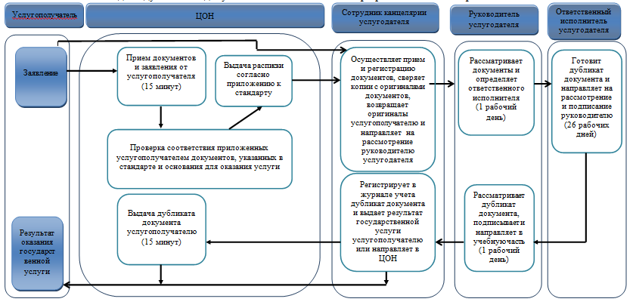

Условные обозначения:

